计算机程序设计基础（C++)
实验报告

专业班级： 软件工程2501
学 号： 8209250113
姓 名： 梁家乐

实验报告成绩：
实验 | 实验一 | 实验二 | 实验三 | 实验四 | 实验五 | 总评
成绩

批阅教师：

实验三 函数
一、实验目的
本实验主要培养、训练学生对函数的理解，要求：
1. 掌握函数的定义、声明的方法；
2. 掌握函数的编写要求；
3. 掌握函数的调用方法；
4. 掌握函数参数的传递方法；
5. 掌握变量的作用域；
6. 掌握多文件编程方法。
二、实验内容与要求
1、输入自然数m和n，
（1）求他们的最大公约数（或称最大公因数）。
要求输入、输出在主函数中进行，求公约数由函数实现。
- 在函数中求最大公约数与最小公倍数。（提示：使用引用参数）

2. 编写程序满足：声明一个函数，判断一个整数是否为素数，使用如下函数头：
bool is_prime(int num) ,如果num是素数函数返回true，否则返回false；
利用函数is_prime找出前200个素数，并按每行10个输出：
2 3 5 7 11 13 17 19 23 29

3、编程实现摄氏温度到华氏温度的转换：
编写一个头文件，包含下面两个函数：
double celsius_to_fah(double cel) //摄氏温度到华氏温度
double fahrenheit_to_cels(double fah) //华氏温度到摄氏温度
实现头文件，并编写测试程序，调用函数显示如下结果：
Celsius Fahrenheit | Fahrenheit Celsius
40.0 105.0 | 120.0 48.89
39.0 102.0 | 110.0 43.33
…… …… | …… ……
31.0 87.8 | 30.0 -1.11
（测试程序为主模块，即main( )函数所在的CPP文件，头文件mytemperature.h只有函数声明；函数定义写在另一CPP文件mytemperature.cpp）

4、创建名为mytriangle.h的头文件，包括：
bool is_valid(double side1,double side2,double side3)
double_area(double side1,double side2, double side3)
面积=sqrt(s(s-side1)(s-side2)(s-side3))
其中s=(side1+side2+side3)/2
写测试程序：读取三角形三边长，如输入合法，计算面积，否则输出错误信息。
（测试程序为主模块，即main( )函数所在的CPP文件，头文件mytriangle.h只有函数声明；函数定义写在另一CPP文件mytriangle.cpp）
3与4选一个完成

5、猴子吃桃：猴子第一天摘若干桃子，当即吃了一半，还不过瘾，又吃了一个。第二天又将剩下的桃子吃掉一半，又多吃一个，以后每天如此，到第10天，发现只剩最后一个桃子，问，第一天猴子共摘多少桃子（用递归实现）。
三、实验思考题
1. 本实验中函数中返回的值为什么与函数类型一致？
2. 本实验中主函数调用函数时采用的是何种传递方式？

- 算法分析，程序结果
1.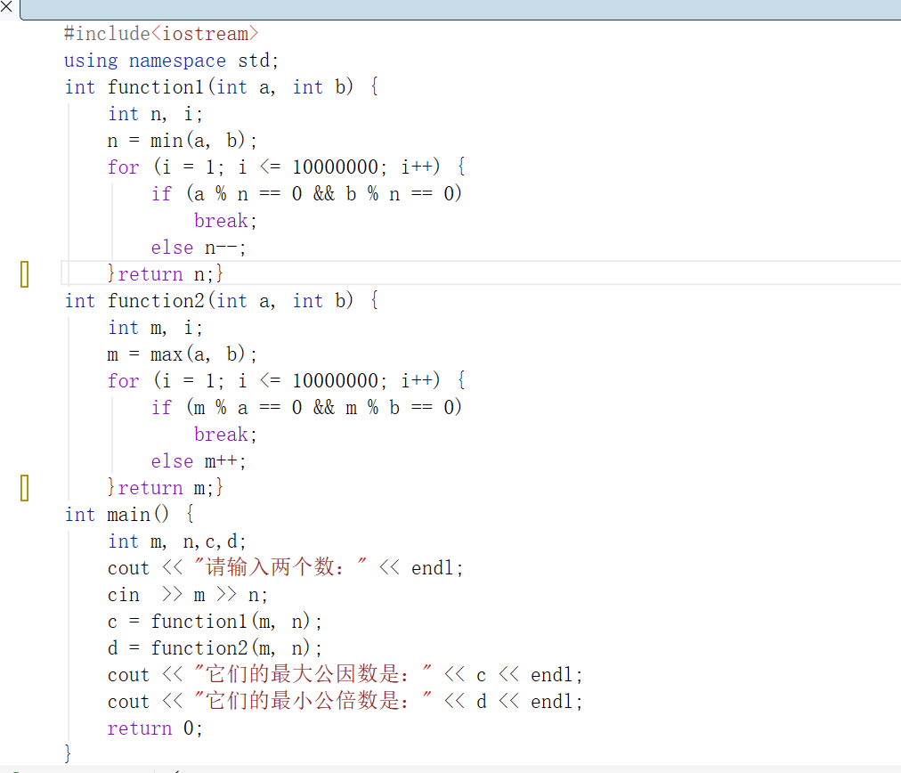
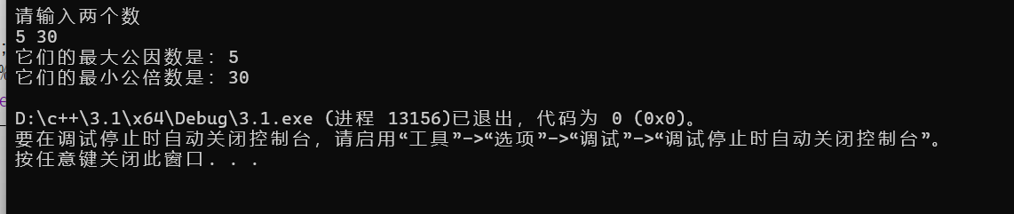

2.
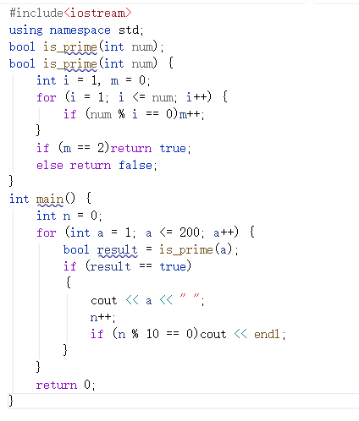
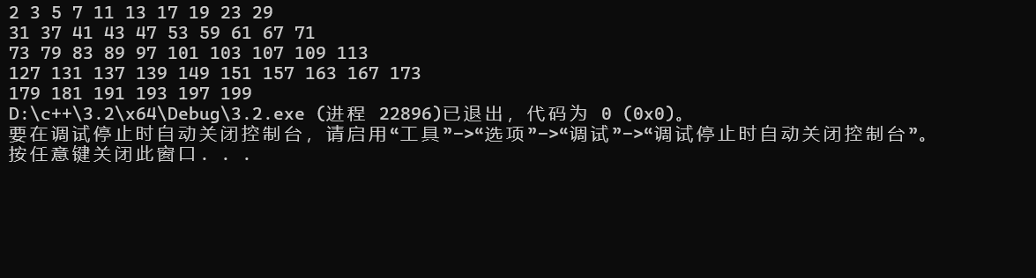
3.
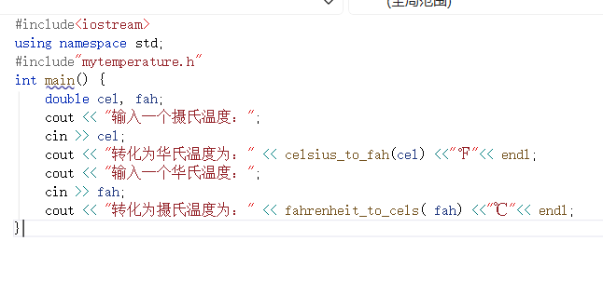
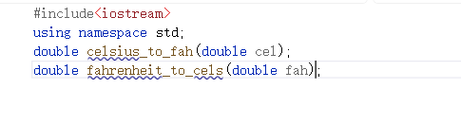

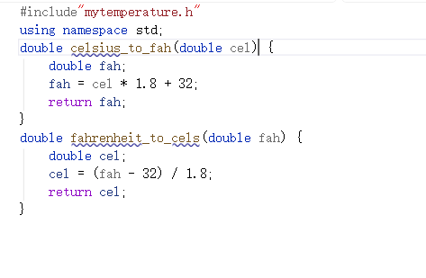
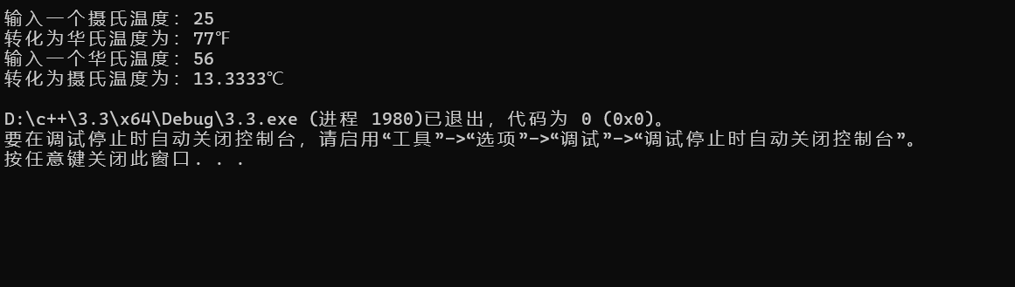

4.
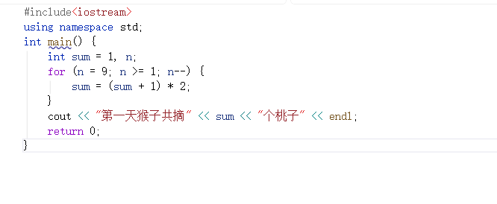
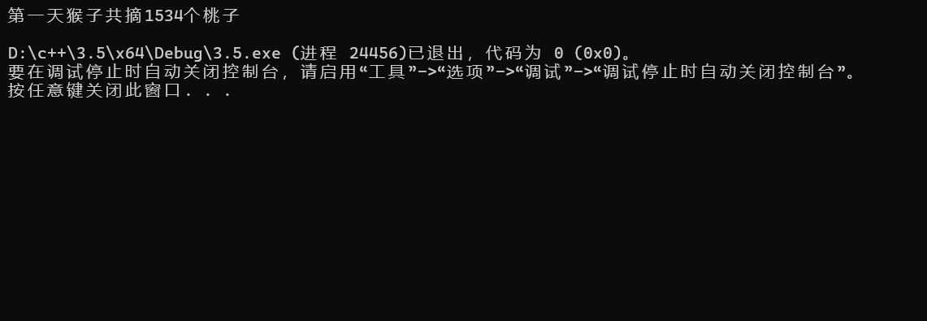

五、遇到的问题与解决方法

六、体会

实验四 数组与指针

【实验目的】
1、进一步加深对数组的理解，掌握数组的定义方法；
2、掌握数组的处理方法、数组作为函数参数的使用方法，以及搜索与排序的应用。
3、掌握指针的概念、指针变量定义格式以及指针的运算；
4、掌握指针与数组、函数的关系；
5、理解内存动态分配的含义、熟练掌握内存动态分配方法；
6、掌握递归函数的定义方法。

【实验内容与步骤】
（一）数组
1、打印不同的数：
编写一个程序，读入10个数，输出其中不同的数（即如果一个数出现多次，只打印一次）。
提示：读入的数如果是一个新的值，则将其存入一个数组。否则，将其丢弃。输入完毕后，数组中保存的就是不同的数。
下面是一个运行样例：

Enter
Enter ten numbers: 1 2 3 2 1 6 3 4 5 2
The distinct numbers are: 1 2 3 6 4 5
2、起泡排序：
利用起泡排序算法编写一个排序函数。起泡排序算法分若干趟对数组进行处理。每趟处理中，对相邻元素进行比较。若为降序，则交换；否则，保持原顺序。此技术被称为起泡排序（bubble sort）或下沉排序（sinking sort），因为较小的值逐渐地“冒泡”到上部，而较大值逐渐下沉到底部。
算法可描述如下：
bool changed = true;
do
{
changed = false;
for (int j = 0; j < listSize – 1; j++)
if (list[j] > list[j+1])
{
swap list[j] with list[j+1];
changed = true;
}
} while (changed);
很明显，循环结束后，列表变为升序。容易证明do循环最多执行listSize – 1次。
编写测试程序，读入一个含有10个双精度数字的数组，调用函数并显示排列后的数字。

3、游戏：存物柜问题：
一个学校有100个存物柜，100个学生。开学第一天所有存物柜都是关闭的。第一个学生（记为S1）来到学校后，打开所有的存物柜。第二个学生S2，从第二个存物柜（记为L2）开始，每隔两个存物柜，将它们关闭。第三个学生S3从第三个存物柜L3开始，每隔三个，将它们的状态改变（开着的关上，关着的打开）。学生S4，从L4开始，每隔四个改变它们的状态。学生S5，从L5开始，每隔五个改变状态。依此类推，直至学生S100改变L100的状态。
当所有学生完成这个过程，那些存物柜是开着的？编写一个程序求解此问题，显示所有开着的柜子号码，号码之间用一个空格隔开。
提示：使用一个100个布尔型元素的数组，每个元素代表存物柜是开（true）或关（false）。最初所有的储物柜都是关闭的。

4、合并两个排列好的数组：
编写如下函数，合并两个排列好的数组，形成一个新的排列好的数组。
void merge(const int list1[], int size1, const int list2[], int size2, int list3[])
使用size1+size2次比较实现函数。编写测试程序，提示用户输入两个排列好的数组，并显示合并以后的数组。下面是一个运行样例。注意，输入数据的第一个数字是数组的元素数，而不是数组的一部分。假定数组大小不超过80。

Enter

Enter
Enter list1: 5 1 5 16 61 111
Enter list1: 4 2 4 5 6
The merged list is 1 2 4 5 5 6 16 61 111

5、检验子串：
编写如下函数，检验C字符串s1是否是C字符串s2的子串。如果匹配，返回s1在s2中的下标，否则返回–1。
int indexOf(const char s1[], const char s2[])
编写测试程序，读入两个C字符串，检验C字符串s1是否是C字符串s2的子串。下面是程序的运行样例：

Enter

Enter

Enter
Enter the first string: welcome
Enter the second string: We welcome you!
indexOf(“welcome”, “We welcome you!”) is 3

Enter
Enter the first string: welcome
Enter the second string: We invite you!
indexOf(“welcome”, “We invite you!”) is –1
6、字符串中每个字母出现的次数：
请使用如下函数头编写函数，数出字符串中每个字母出现的次数。
void count(const char s[], int counts[])
counts是一个有26个元素的整数数组。const[0]，const[1]，…，const[25]分别记录a，b，…，z出现的次数。字母不分大小写，例如字母A和字母a都被看作a。
编写测试程序，读入字符串并调用count函数，显示非零的次数。下面是程序的一个运行样例：

Enter
Enter a string: Welcome to New York!
c: 1 times
e: 3 times
k: 1 times
l: 1 times
m: 1 times
n: 1 times
o: 3 times
r: 1 times
t: 1 times
w: 2 times
y: 1 times

（二）指针
1、上机验证下列程序的运行结果（有错误的话自己补充完善）

(1) void main()
｛
int i,j,*pi,*pj; //此处的*表示定义指针变量，而非间接运算符
pi=&i;
pj=&j;
i=5;j=7;
cout<<i<<’\t’<<j<<’\t’<<pi<<’\t’<<pj;
cout<<&i<<’\t’<<*&i<<’\t’<<&j<<’\t’<<*&j;
}
运行结果：
上述结果中，pi与&i,pj与&j是地址值，随编译程序而变化，不确定。

(2) int main() //C语言程序，要了解
{
int a[]={1,2,3};
int *p,i;
p=a; //将数组a首地址送给p
for (i=0;i<3;i++)
printf("%d,%d,%d,%d\n",a[i],p[i],*(p+i),*(a+i)); //与cout功能差不多
}
运行结果：
1,1,1,1
2,2,2,2
3,3,3,3
通过这两道题目，希望学生掌握数组元素与指向数组的指针的不同。
a[i]表示数组中下标为i的元素。
a[i]←p[i]←*(p+i)←*(a+i)
a是数组名，表示数组首地址，(p+i)表示数组中第i个元素的地址，*(p+i) 相当于a[i]。
(3)通过如下的问题理解递归函数的定义与调用（递归未讲，可以后做）

//#include “stdio.h”
void f(char *st,int i)
{
st[i]=’\0’;
cout<<st; // printf(“%s\n”,st);
if (i>1) f(st,i-1);
}
void main()
{
char st[]=”abcd”;
f(st,4);
}
补充完整，运行时输出为________
(4)下面程序的主函数中能保证p[0]输出1，p[1]输出2吗？如何修改以保证之（提示：在函数f中使用new生成动态数组；在main中用delete释放。）
#include<iostream>
using namespace std;
int *f()
{
int list[]={1,2,3,4};
return list;
}
void main()
{
int *p=f();
cout<<p[0]<<endl;
cout<<p[1]<<endl;
}
2、程序设计
(1)编写函数检查字符串s1是否为字符串s2的子串，若是，返回第一次匹配的下标，否则返回-1。在主程序中输入字符串s1与s2，调用函数实现。
函数原型：int indexof(const char *s1,const char *s2);

(2)编写一个函数将以字符串形式表示的一个16进制数转换为10进制数，并在主函数中测试。函数原型 int parseHex(const char *const hexString);
如：调用函数 parseHex(“A5”);返回165

- 主程序中建立一动态数组（使用new），数组元素及元素个数由键盘输入，动态调试观察指针及指针指向的内容；设计一个函数对数组由小到大排序；主程序中用指针方式输出数组元素；最后释放数组内存（delete）。

【完成实验报告】
实验报告只要求写程序设计部分
- 算法分析，程序结果
1.
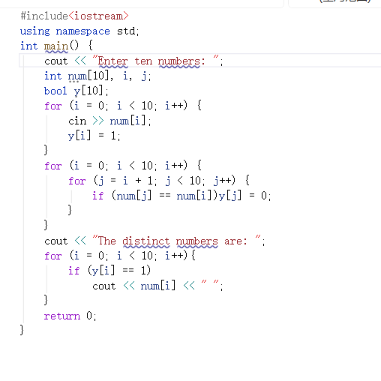
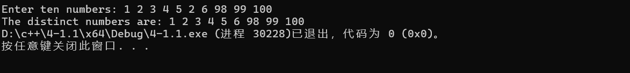

2.
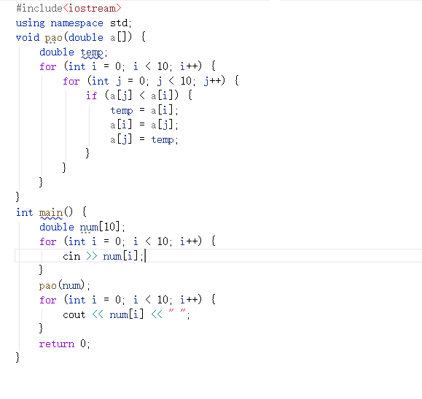
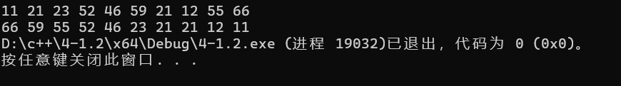

3.
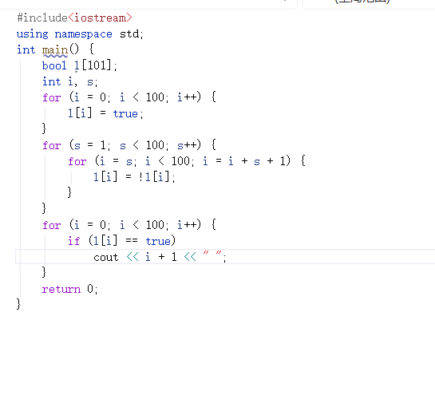
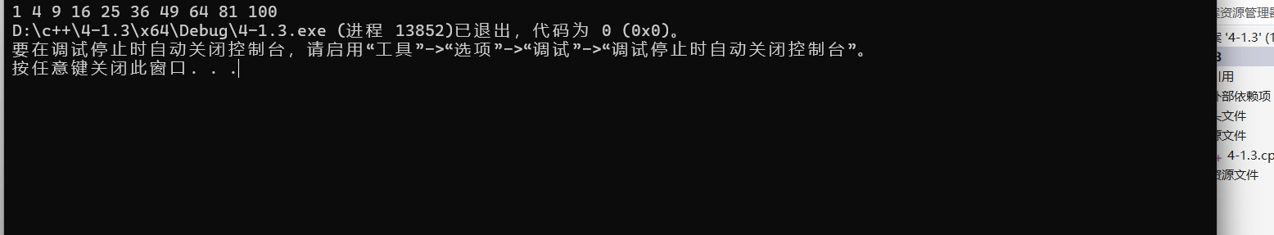

4.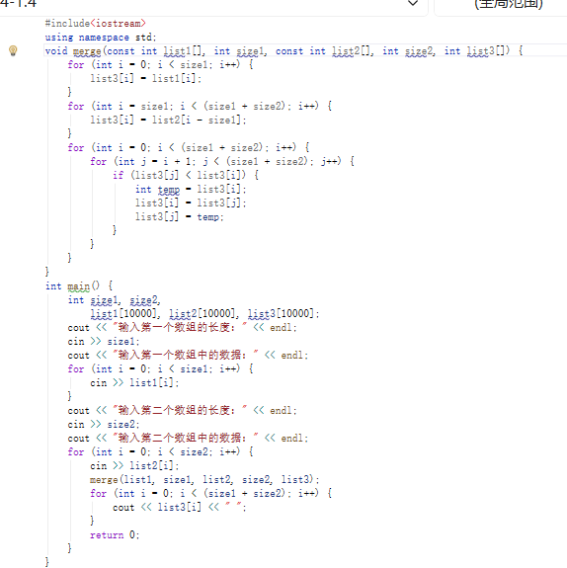

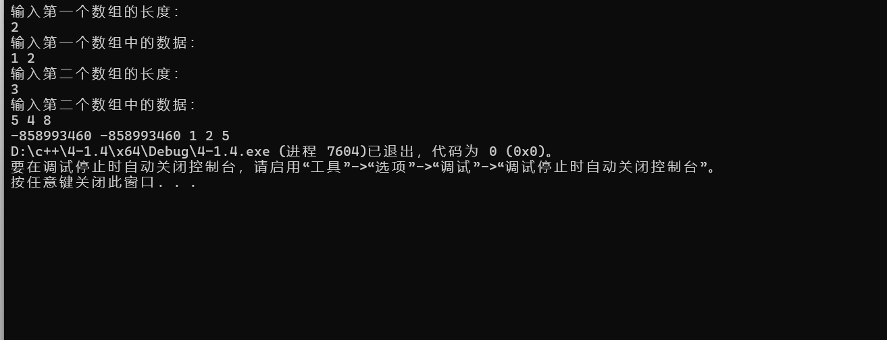
- 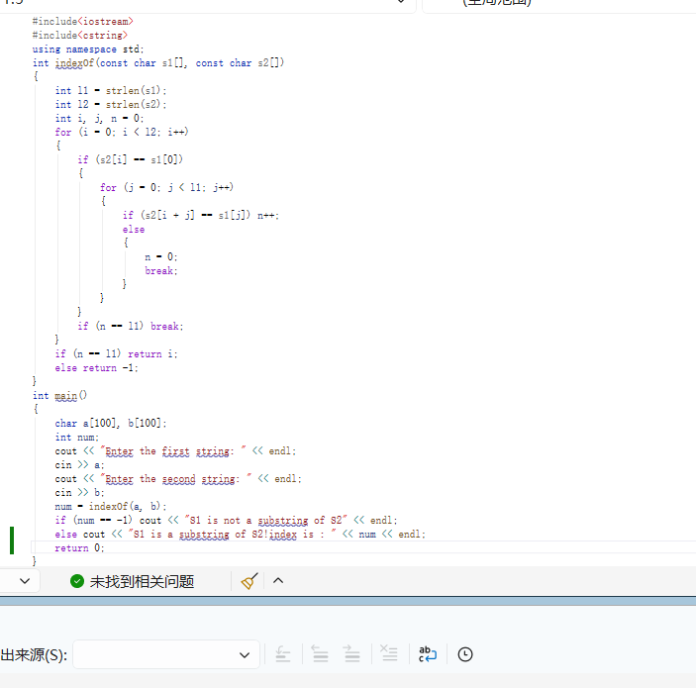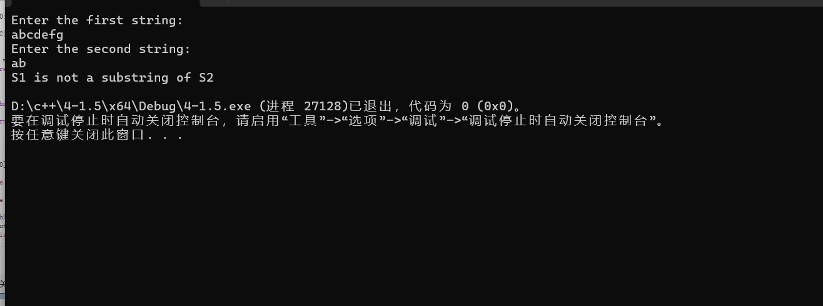
- 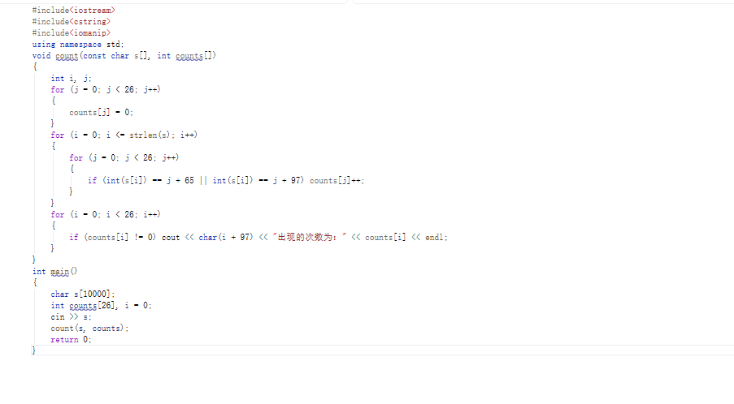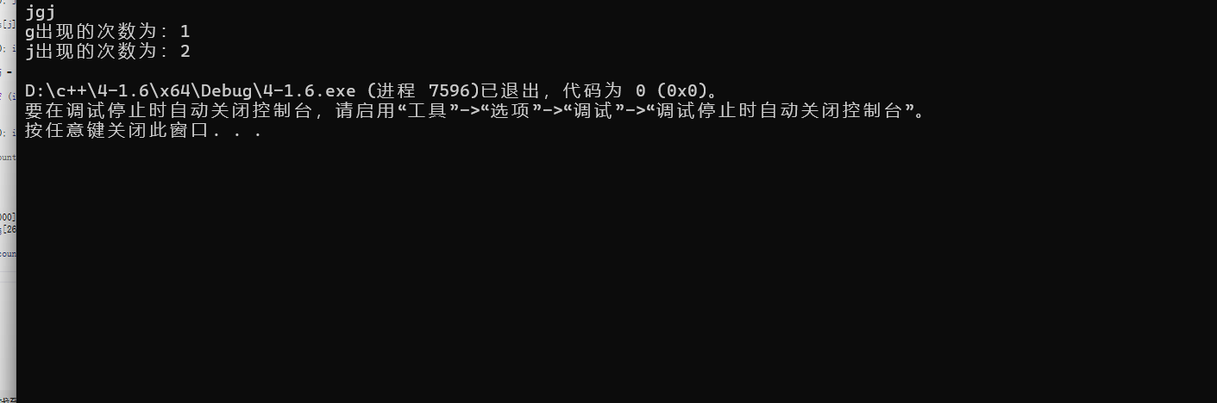

7.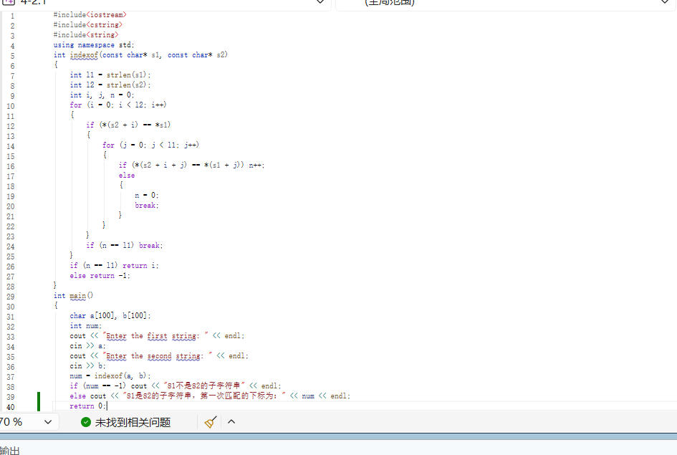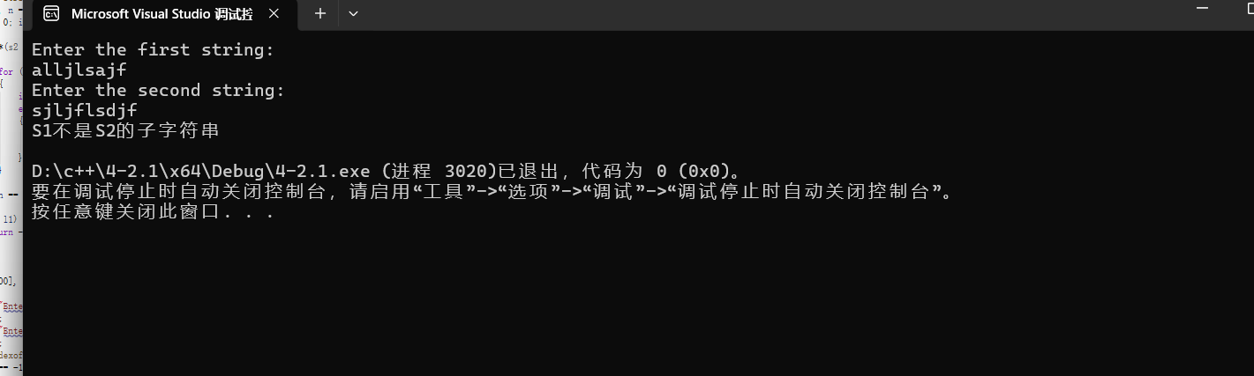

8.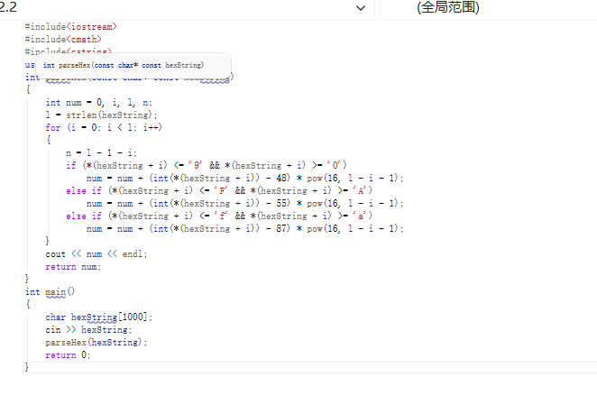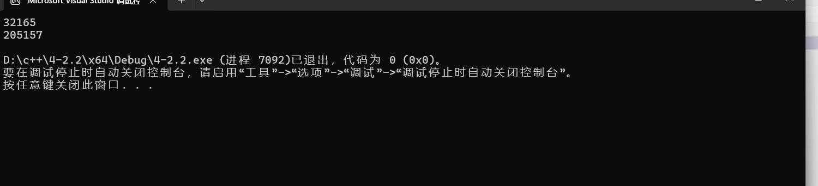
9.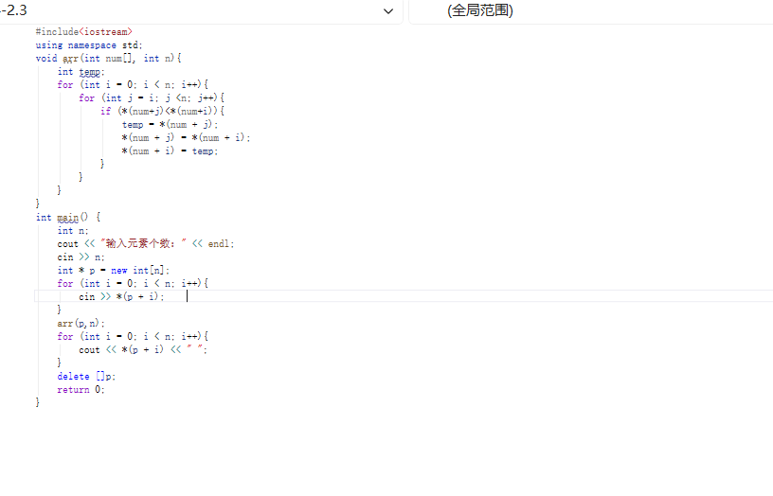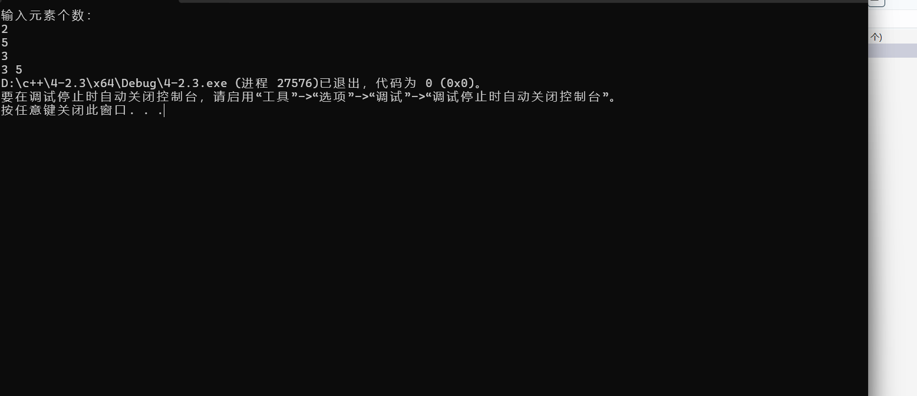

- 遇到的问题与解决方法

指针不会写 解决：查找资料，自主练习后尝试写

- 体会

要学会自我学习找对方法

